**SUPER NOTA**



**Nombre del Alumno:** Francisco Javier Jacob Ramírez.

**Nombre del tema:** Tamaño y ciclo de vida de las organizaciones.

**Parcial: II**

**Nombre de la Materia:** Estructuras organizacionales.

**Nombre del profesor:** Jezabel Ivonne Silvestre Montejo.

**Nombre de la Licenciatura:** Psicología.

**Cuatrimestre: 3**

*Lugar y Fecha de elaboración*

**01 de agosto de 2023**

**25 de julio de 2023**

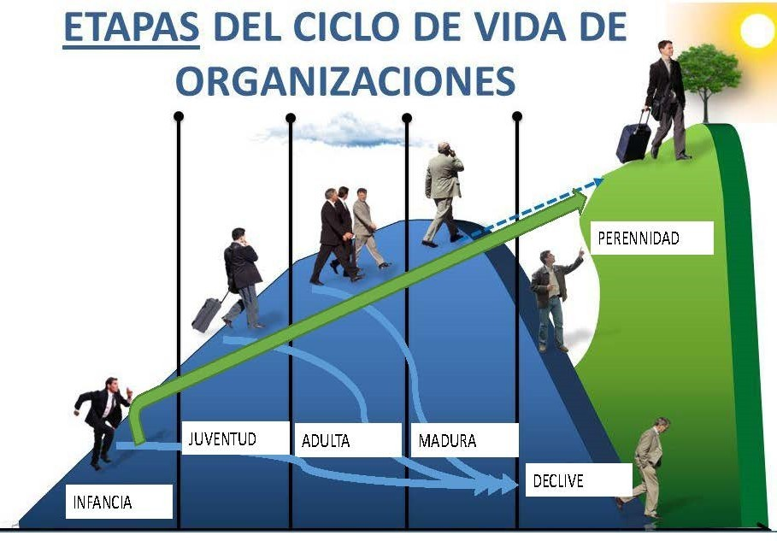

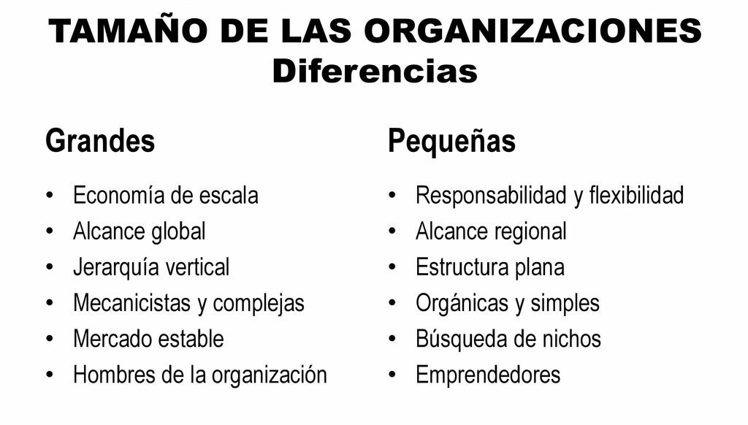



**La paradoja es que las ventajas de las pequeñas empresas en ocasiones les permiten triunfar y, por consiguiente, llegar a ser más grandes. Las empresas gigantes están “creadas para la optimización, no para la innovación”.**

**M**

**A**

**X**

**W**

**E**

**B**

**E**

**R**

**Características organizacionales durante el ciclo de vida:**

* **Emprendedora**
* **Colectividad**
* **Formalización**
* **Elaboración**

Burocracia: Conjunto de actividades y trámites que hay que seguir para resolver un asunto de carácter administrativo.

**El crecimiento no es fácil. Cada vez que una organización ingresa a una nueva etapa en el ciclo de vida, se adentra en un juego de pelota nuevo, con una serie de reglas sobre la forma en que la organización funciona internamente y cómo se relaciona con el entorno externo.**

**Ejemplo de Parámetros para medir el tamaño de la organización.**



